
2010学年数学教研组工作简报（第三期）
一、数学教研组具体情况
我校数学科组在学校领导的关心和主管领导的指导下，积极推进新课程改革，大力实施素质教育，确立了“科研引领，教研为中心”的教学教研工作思路，在数学教学中取得了一定的成效。
二、科组工作计划与总结
教研组根据学校教育工作安排，以学校工作计划为指导，各年级的数学教师都在学期前制定了切实可行的教学计划，教研组制定了组内的工作计划。并努力使教研的内容与学校工作安排相结合，与学校的实际情况相符合，力求做到有的放矢，脚踏实地的开展教研活动，并且在每个学期末制定工作小结。
三、数学课堂教学要求
1、加强集体备课活动的开展是提高教学质量的关键。
2、教师注重课堂创设情景，激发学生的认知动力。
3、加强作业量的控制和作业题的精选。
四、教学教研组织健全，教研成果优秀
教研组要求各位教师结合本班的实际进行有针对性的实践，在实践中反思，在反思中提高。每学期我们都举行青年教师课堂教学大赛及评课活动，以此促进教师的教育教学能力。
五、强化教学管理，提升教学质量
课堂教学是实施新课改的主阵地，因此，我们数学组把提高课堂质量作为教学工作的重点，本学期根据上级的要求，在教学常规方面也严格执行检查和评比制度。按规定每月进行教学常规检查，常规检查的内容包括上课、教案，学生作业、教学后记、教学反思、学生测试等情况，每次检查后进行详细的反馈和落实。
六、努力方向
一份耕耘，一份收获。展望未来，随着教学质量的提高，我们数学组在立足做好本组教学工作的同时，加大科研研究的步伐，力争在课堂立项和研究方面有所突破。

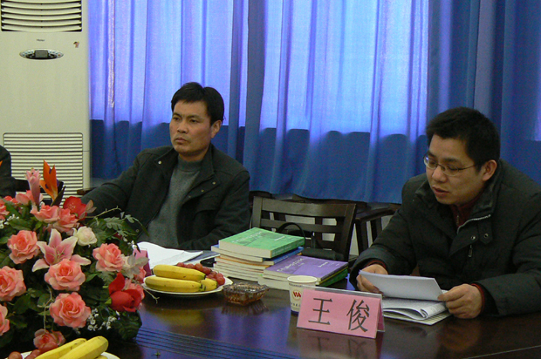
课题研究

3月17日下午，花园中学邀请市教育科学规划领导小组的三位专家来校举行两个市级课题的结题现场评估会。他们是市教研室理论组组长龚国胜老师、王俊老师、李令永老师。
“数学问题情境创设的有效性研究”课题组负责人就课题的研究背景、研究目标、研究内容与方法，以及研究的成果和结论、后续思考等方面做了全面而生动的汇报。三位专家对两个课题进行缜密的诊断。他们都充分肯定了两个课题的研究价值，对课题组在三年中所付出的努力和取得的收获表示认同，同时也对课题研究过程以及课题报告撰写中存在的问题和疑惑提出了质疑和自己的见解。课题组成员和专家还进行了现场交流，解决了课题组老师的很多困惑，为新一轮课题的研究指明了方向。

周军副校长对几位专家的点评再次表示感谢，同时对课题组老师提出几个要求，希望课题组老师能够坚持树立研究意识，让研究成为一种常态，成为一种习惯，通过各种途径不断提高研究能力，不断积累研究成果，让科研之花在花中盛开，以科研的提升促进学校教育教学质量的提高。

